Appen Legimus

Användarmanual för Iphone
Innehåll

Om Legimus 1
Logga in 1
Hitta i appen 1
Omslagsvyn och listvyn 2
Söka och lägga till böcker 2
Söka på författarnamn eller inläsarnamn 3
Ladda ner en bok 3
Läsa böcker 3
Ljud och text 4
Enbart ljud 4
Daisyknappar 4
Navigeringsträdet 4
Klicka i texten 5
Läshastighet 5
Bokmärken och anteckningar 5
Bokmärken 5
Anteckningar 6
Se hur långt man läst av en bok 6
Insomningsläge 6
Listor 7
Ta bort böcker 7
Inställningar 7
Taltidningar 7
Läsa en taltidning 7
Ladda ner 7
Övrigt 8
Söka i legimus.se 8
Logga ut 8
Uppdatera bokhyllan 8
Problem att logga in 8
Glömt lösenord 8

Om Legimus
Legimus är ett bibliotek för tillgängliga medier från MTM, Myndigheten för tillgängliga medier. Legimus finns som en app och som webbplats.
Med appen Legimus kan du läsa talböcker och taltidningar i en mobiltelefon eller surfplatta.
Den här manualen gäller version 5.8 av appen Legimus för iPhone.
Manualen innehåller bilder som kompletterar texten, ingen bildbeskrivning görs av dessa bilder. Information om funktionerna i appen beskrivs i texten.

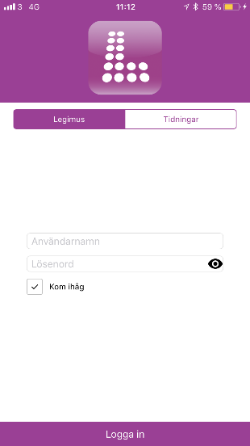
Logga in
Du måste logga in för att kunna använda appen. Det finns två inloggningar i appen: en för böcker och en för tidningar.
- Skriv din e-postadress eller användarnamn och lösenord.
- Klicka på Logga in.
- Nu loggas du in.
Tips!
Klicka på ögat för så kan du se ditt lösenord när du skriver.
Inloggning taltidningar: Om du har en aktiv taltidningsprenumeration får du dina inloggningsuppgifter till Legimus från Taltidningshjälpen. Det är de som hjälper dig med allt som gäller taltidningar.

Hitta i appen
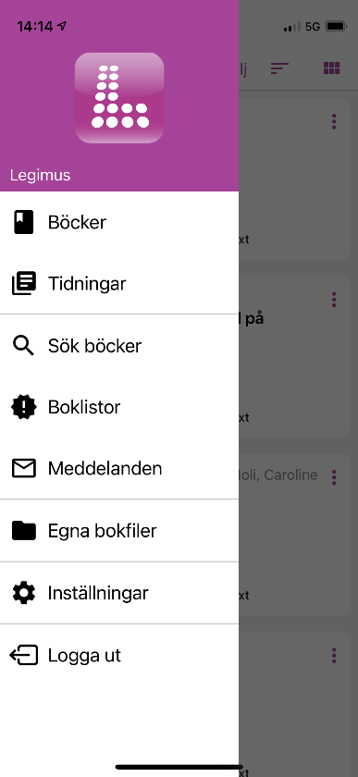
I menyn längst upp till vänster hittar du ett antal val:
Böcker: De talböcker du har lagt till i appen.
Tidningar: Taltidningen du prenumererar på.
Sök böcker: Sök i katalogen efter böcker.
Boklistor: Listor med förra månadens nya böckerför vuxna respektive barn, samt topplistor med mest utlånade böcker för vuxna respektive barn.
Meddelanden: Meddelanden från myndigheten, används i dagsläget sparsamt.
Egna bokfiler: Filer i DAISY-format som du lägger till i appen.
Inställningar: Ställer in valbara inställningar i appen.
Logga ut: Du loggar ut från appen.

Omslagsvyn och listvyn
Du kan välja mellan två olika presentationssätt av bokhyllan, sökresultat, taltidningslistan samt egna bokfiler. I omslagsvyn ser du en större omslagsbild samt ser fler böcker/tidningar samtidigt. I listvyn ser du mer information om varje bok/tidning, men ser färre antal samtidigt. Omslagsbilderna är också mindre. Du byter genom att klicka ikonen i högra övre hörnet.
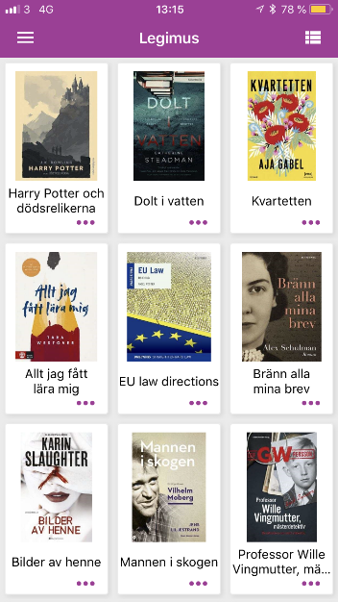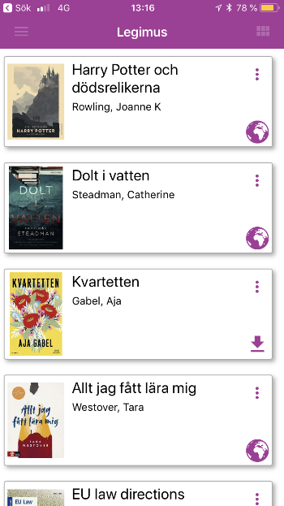

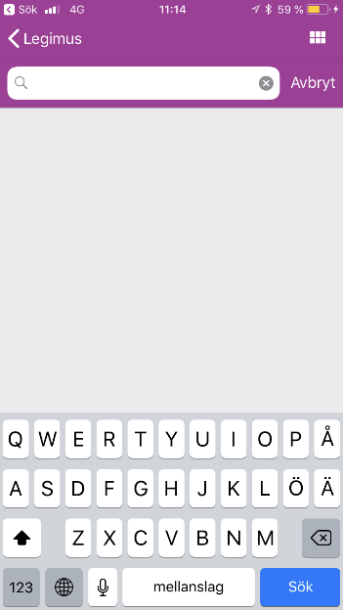
Söka och lägga till böcker
Du kan söka efter talböcker i appen. Knappen Sök böcker finns på tredje raden i menyn.
- Klicka på knappen Sök böcker.
- Skriv sökorden, det kan vara författare, titel eller ett ämne.
- En träfflista visas, klicka på boken du vill läsa.
- En sida om boken visas, klicka på knappen Lägg i bokhyllan.
Nu har du lagt till boken. Du hittar den i fliken Böcker. Boken är strömmande och du behöver ladda ner den om du vill läsa den utan internettillgång.

Tips!
Om du har röstinmatning i din telefon eller surfplatta kan du även tala in sökorden. Röstinmatning hittar du på tangentbordet (ikonen för mikrofon).

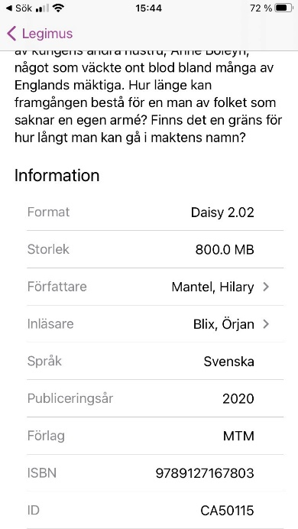
Söka på författarnamn eller inläsarnamn
När du sökt fram en bok och vill se fler böcker från den aktuella författaren kan du klicka på namnet. Då visas alla författarens böcker i Legimus. Detsamma gäller för inläsare.
Sök på en titel eller en författare.
I sökresultatet, välj en bok och klicka på de tre prickarna. Du finner bokens prickar i nedersta högra hörnet om du befinner dig i omslagsvyn, eller i översta högra hörnet om du valt listvyn. Klicka på ”om boken”
I denna vy över boken, scrolla ner till rubriken information. Här ser du författarnamnet med en lite pil intill. Klicka på namnet, då får du en lista över alla böcker från denna författare.

Ladda ner en bok
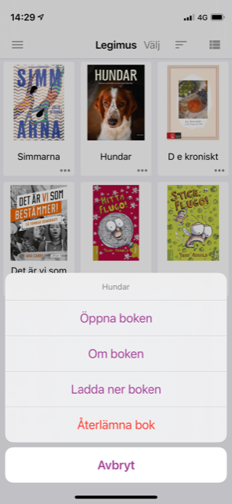
Du kan välja att ladda ner boken till din telefon eller surfplatta för att läsa nedkopplat.
- Gå till din bokhylla
- Klicka på de tre knapparna bredvid boken.
- En meny visas, välj Ladda ner boken.
- Ett meddelande visas som talar om hur stor boken är, klicka OK.
- Nu startar nedladdningen.
När nedladdningen är klar får du ett meddelande som talar om att boken är nedladdad.
Nu kan du läsa boken nedkopplat. Din telefon eller surfplatta behöver alltså inte vara uppkopplad till internet.

Läsa böcker
Klicka på boken för att läsa den. Uppspelningen börjar när du trycker på spela-ikonen. Om det finns text i boken visas en markering i texten som följer uppläsningen. När du stänger boken minns appen var du slutade läsa.
Välj hur du vill hoppa i boken
Under inställningar kan du välja om du vill navigera med:
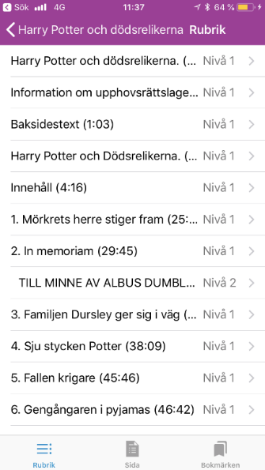
- Ljud och text
- Enbart ljud
- Daisyknappar

Ljud och text
När du läser med enkel navigering hittar du spelarknapparna längst ner. Här finns knappen för spela eller pausa och knappar för att gå fram och tillbaka. Genom att klicka på knappen Alla nivåer väljer du hur stora steg du vill ta i boken, exempelvis:
- Alla nivåer
- Kapitel
- Sida
- Mening
- 2 minuter
- 30 sekunder

Enbart ljud
Med Enbart ljud försvinner de synliga knapparna längst ner och skärmen och skärmen blir i stället indelad i zoner med samma knappar som i enkel navigering. Med Enbart ljud går det inte att klicka direkt i texten.

Daisyknappar
Med Daisyknappar försvinner de synliga knapparna längst ner och skärmen och skärmen blir i stället indelad i zoner. Här finns också knappar för att ändra navigationsnivå. Med Daisyknappar går det inte att klicka direkt i texten.
Tips!
Alla nivåer betyder att du går till nästa kapitel eller del oavsett nivå.

Navigeringsträdet
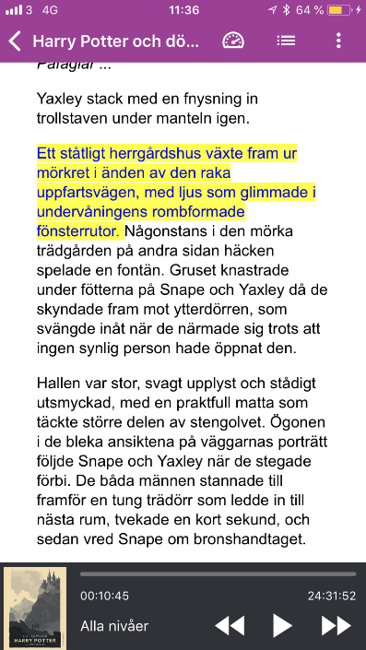
Högt upp i boken hittar du knappen Navigering, som ser ut som fyra på varandra liggande utropstecken, som du kan använda för att hitta i boken. Se pil märkt ”A” i bild.
- Klicka på knappen Navigering.
A
- Nu ser du bokens rubriker samt direktlänkar till enskilda sidor.
- Klicka på en rubrik eller sida.
- Du hamnar på den rubriken respektive sidan du har valt samt uppspelningen startar direkt.

Tips!
Det finns tre flikar under knappen Navigering: Rubrik, Sida och Bokmärke. Du hittar dessa längst ner på sidan. Under Sidor hittar du bokens sidnummer, som du kan klicka på. Under Bokmärken finns de bokmärken och anteckningar du har lagt till i boken.

Klicka i texten
I alla typer av talböcker kan du klicka på rubriker och sidnummer för att hoppa i boken. Det går däremot inte i en taltidning. I talböcker med text kan du även klicka var som helst i texten för att starta uppläsningen där.
- Pausa uppläsningen.
- Scrolla dit du vill.
- Klicka på sidnumret, rubriken eller texten.
- Tryck på uppspelning

Läshastighet
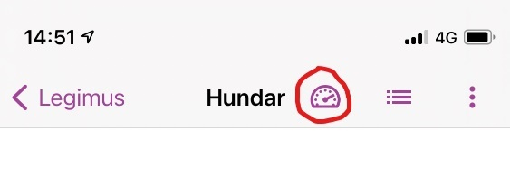
Du kan ställa in vilken hastighet du vill att boken ska läsas. Knappen Hastighet finns högt upp i boken och symbolen ser ut som en klocka.
- Klicka på knappen Hastighet.
- Rulla i listan för att öka eller sänka hastigheten. Återställ med reglaget till förvald hastighet (100%).
- Klicka OK.
- Klicka på knappen Spela så börjar uppläsningen.

Bokmärken och anteckningar
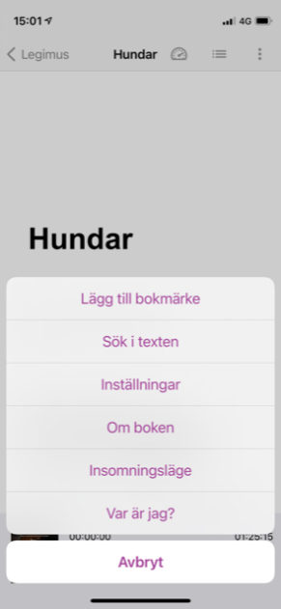
Det är möjligt att lägga till bokmärken och anteckningar i en bok.

Bokmärken
- Klicka på knappen Lägg till bokmärke.
- En ny sida öppnas.
- Appen föreslår ett namn på bokmärket, men du kan ta bort det och skriva in något annat.
- Klicka på Spara.
Du hittar dina bokmärken om du klickar på knappen Navigering och väljer Bokmärken.

Anteckningar
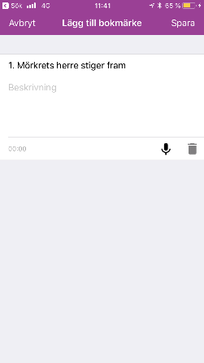
Du kan både skriva och prata in en anteckning.
- Klicka på knappen Lägg till bokmärke.
- En ny sida öppnas där du både kan skapa ett bokmärke och göra en anteckning.
- Skriv i rutan för Anteckning.
- Klicka på OK.
Du kan också prata in en anteckning.
- Klicka på knappen Spela in och prata tydligt i telefonens mikrofon.
- Klicka på knappen Spela upp om du vill lyssna innan du sparar.
- Klicka på OK.
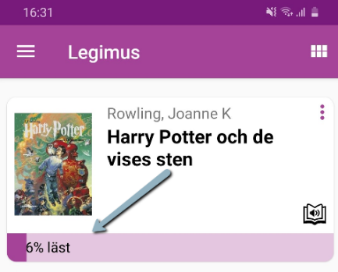
Du hittar dina anteckningar om du klickar på knappen Navigering och väljer Bokmärken. Där kan du också ta bort bokmärken.

Se hur långt man läst av en bok
Detta visas i procent under bokens omslag i listvyn

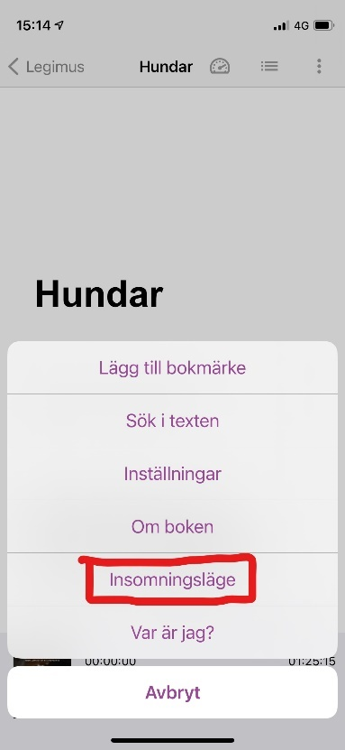
Insomningsläge
Du kan ställa så att appen slutar läsa efter en viss tid. Du hittar insomningsläget i menyn som väljs med de tre prickarna upp i boken.
- Gå till menyn.
- Välj insomningsläge.
- Välj hur länge du vill att uppspelningen ska fortsätta, genom att dra i cirkeln eller skriva in kan valfri tid väljas.
- Klicka på knappen Spela så fortsätter uppläsningen.

Listor
I fliken Boklistor hittar du förra månadens nya böcker. Det kommer en ny lista i början av varje månad. Klicka på länken Nya böcker vuxna respektive Nya böcker barn för att visa böckerna.
Här finns också listor över de mest utlånade böckerna för vuxna och för barn.

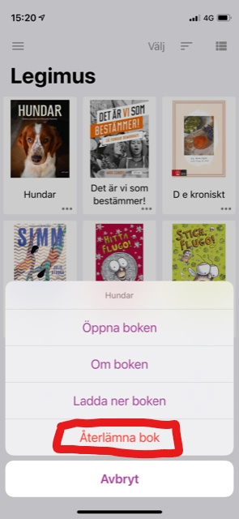
Ta bort böcker
När du har läst klart en bok tar du bort den från appen.
- Gå till din bokhylla
- Klicka på de tre punkterna.
- En meny visas, välj Återlämna boken.
Om du har laddat ner en bok kan du välja att ta bort de nedladdade filerna.
- Klicka på de tre prickarna.
- En meny visas, välj Ta bort nedladdad bok.
Boken syns fortfarande, men kan nu bara läsas strömmande.

Inställningar
Det går att göra många inställningar i appen. Gå till knappen inställningar som finns i menyn. Du kan exempelvis ändra:
- Färger, radavstånd, typsnitt med mera
- Ordningen i din lista med böcker

Taltidningar
För att läsa taltidningar i appen måste du ha en tidningsprenumeration. Det får du genom att kontakta den tidningen som du vill prenumerera på. De kan också ge dig information om priser.
Varje nytt nummer av tidningen hamnar automatiskt i fliken Tidningar.
Om dagens tidning inte finns i listan kan du prova att uppdatera. Du uppdaterar genom att dra neråt och släppa.

Läsa en taltidning
I fliken Tidningar finns de taltidningar du prenumererar på. Du läser din taltidning på samma sätt som en talbok.

Ladda ner
Du laddar ner en taltidning på samma sätt som en talbok.
- Klicka på knappen bredvid tidningen.
- En meny visas, välj Ladda ner.
- Ett meddelande visas och tidningen är nedladdad.

Övrigt

Söka i legimus.se
Det går att söka talböcker på webbplatsen legimus.se. När du lägger en bok i bokhyllan via legimus.se så visas den också i din bokhylla i appen.
- Logga in i legimus.se med samma inloggningsuppgifter som i appen.
- Sök efter talböcker.
- Klicka på knappen Lägg till i bokhyllan som finns nedanför boken i träfflistan.

Logga ut
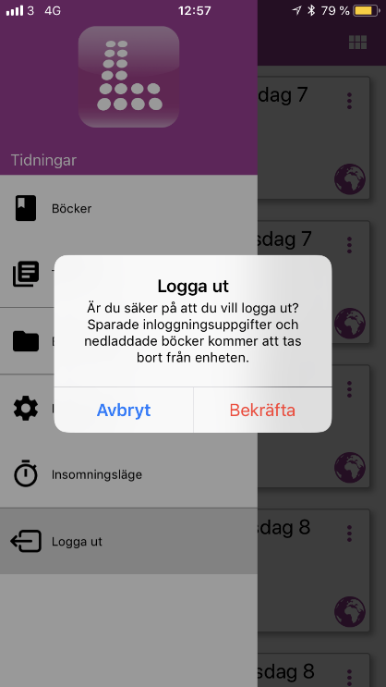
Det går att logga ut ur appen.
- Välj Logga ut.
Du är nu utloggad. Nästa gång du loggar in kan du se dina böcker igen. De böcker du har haft nedladdade är nu online.

Uppdatera bokhyllan
Du kan uppdatera din bokhylla genom att dra med fingret uppifrån och ner.

Problem att logga in
- Kontrollera att du skriver rätt, var noga med stora och små bokstäver
- Prova att logga in på webbplatsen legimus.se
- Prova att byta till ett nytt lösenord under Mina Sidor på legimus.se

Glömt lösenord
Använd ”Har du glömt ditt lösenord” på legimus.se. Du hittar den om du klickar på ”logga in”. Du kan också kontakta ditt närmsta bibliotek för att få hjälp.

